新 书 推 荐
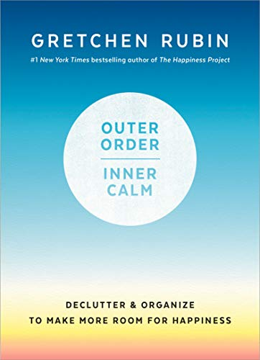
中文书名：《外部秩序，内部平静》
英文书名：OUTER ORDER INNER CALM: DECLTTTER AND ORGANIZE TO MAKE MORE ROOM FOR HAPPINESS
作 者：Gretchen Rubin
出 版 社：Harmon
代理公司：Fletcher /ANA/Cindy Zhang
页 数：208页
出版时间：2019年3月
代理地区：中国大陆、台湾
审读资料：电子稿
类 型：励志

- 为格雷琴·鲁宾又增褒奖和赞扬
- 排名第一的《纽约时报》畅销书作者
- 欧普拉百大超级灵魂成员之一

内容简介：

格雷琴·鲁宾曾出版畅销书《四种趋势》（The Four Tendencies）和《幸福工程》（The Happiness Project），此新作中，她用清晰和幽默的笔触阐明了关于幸福的关键领悟之一：对我们大多数人来说，外在的秩序有助于内心的平静。同样，对我们大多数人来说，一个死板的、适合所有人的解决方案是行不通的。

事实是，当我们调整方法以适应我们自己特定的挑战和习惯时，我们就能够创造一种秩序，它使我们的生活更幸福、更健康、更有富有成效、更富有创造性。

格雷琴·鲁宾发现，控制自己的东西（stuff）会让我们觉得自己更能控制自己的生活。通过扔掉我们不使用、不需要或不喜欢东西，我们就解放了我们的头脑（和我们物品架），从而得到我们真正珍视的东西。

格雷琴·鲁宾作品中充满趣味十足的、大多数人对现实生活的清晰认识，提出了创造一个更宁静、更有秩序的环境的许多可操作步骤，这种环境有助于我们创造我们真正想要的生活。

作者简介：

格雷琴·鲁宾（Gretchen Rubin）是探讨关于习惯、幸福和人性等相关主题的最能引人深思，最有影响力的作家之一。她写了很多书，包括风靡一时的《纽约时报》（New York Times）畅销书《四个趋势》（The Four Tendencies），《比以前更好》（Better Than Before）和《幸福工程》（The Happiness Project）。作为欧普拉百大超级灵魂（Oprah's SuperSoul 100），鲁宾在书籍和网络媒体都拥有大量的追随者；她的书在全世界以超过35种语言售出了300多万册，在她受欢迎的博客gretchenrubin.com上，她报道了她在追求习惯和幸福方面的探索经历。她还有一个排名最高、获奖的音频podcast播客，名为Happier with Gretchen Rubin（《与格雷琴·鲁宾一起更开心》）。鲁宾起初当过律师，在给桑德拉·戴·奥康纳法官（Justice Sandra Day O'Connor ）当职员时，她突然意识到自己想成为一名作家。

目前，格雷琴·鲁宾和丈夫和两个女儿住在纽约。

媒体评价：

“她凭借着惊人的智慧和尝试任何事情的意愿，花了一年时间亲身实地测验检验她能掌握的关于幸福的各种理论。”
——《时代杂志》（TIME）

“一旦你读了格雷琴·鲁宾的故事，讲述了她花了一年时间寻找满足感的经历，你就会想开始你自己的幸福计划，让你的朋友和家人加入你的行列。这是一本难得的书，能使你微笑，让你思考——而且常常认同她的观点。”
——丹尼尔·品克（Daniel H. Pink）, Drive

鲁宾知道习惯和幸福之间有密切相关性，所以她想出了我们如何养成习惯、运用习惯和改变习惯。一旦我理解习惯是控制我们自己的懒惰的方式——造就一种习惯就会使你从决策中解脱出来，可以用来做有利于你的事情——我和习惯之间的关系就彻底改变了。”
——《纽约客》（The New Yorker）

“制定出生活的基本目标……作为如何实现这些目标的详细指导手册。”
——《纽约时报书评》（New York Times Book Review）

谢谢您的阅读！
请将回馈信息发至：
张滢（Cindy Zhang）
安德鲁﹒纳伯格联合国际有限公司北京代表处
北京市海淀区中关村大街甲59号中国人民大学文化大厦1705室, 邮编：100872
电话：010-82504506
传真：010-82504200
Email: cindy@nurnberg.com.cn
网址：www.nurnberg.com.cn
微博：http://weibo.com/nurnberg
豆瓣小站：http://site.douban.com/110577/
微信订阅号：ANABJ2002

